水生植物-臺灣萍逢草
四年丁班06號邱子綸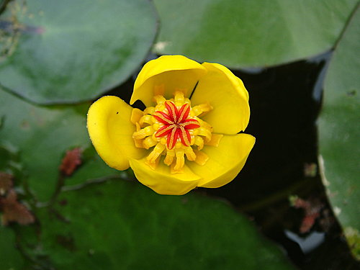
- 外型特徵
1 且佈滿凹凸不平的葉痕。
2 萍蓬草有金黃色的花。
3 外型和生態習性與睡蓮也很類似。
- 分布地區
1在台灣北部低海拔沼澤或水池中。
- 特別的地方
1花朵有圓形的花梗，具有白色的長柔毛
2呈圓筒狀，地下莖約在水底爛泥下一公尺深橫走

